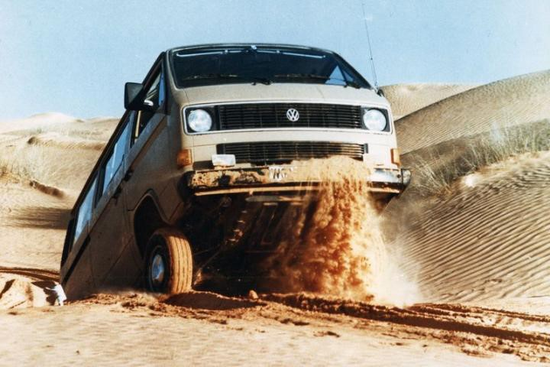

**Hannover (Nemčija) | 30. 1. 2025**

Ne potrebujejo cest: gospodarska vozila Volkswagen praznujejo 40‑letnico štirikolesnega pogona

**Kontakt:**

Christian Schlüter

Produktno komuniciranje Avtodomi in starodobniki Telefon: +49 160 93 98 54 98

E-mail: [christian.schlueter@volkswagen.de](mailto:christian.schlueter@volkswagen.de)

Chris Yan

Vodja produktnega komuniciranja, ADMT, Digital & Brand Experience

Telefon: +49 152 229 956 03

E-mail: [christian.yan@volkswagen.de](mailto:christian.yan@volkswagen.de)

— Bremen Classic Motorshow 2025: oddelek za starodobnike pri znamki Volkswagen Gospodarska vozila bo na ogled postavil redek primerek kesonarja T3 syncro in rekorderski T4 Multivan syncro

— Bil je prvi serijski Bulli s štirikolesnim pogonom: z modelom T3 syncro je leta 1985 debitiral prvi med Transporterji s pogonom na vsa kolesa; na voljo je bil v skoraj vseh karoserijskih različicah

— Aktualni Bulli s pogonom 4x4: v letu 2025 se s štirikolesno gnanimi različicami modelov Multivan, California, Transporter, Caravelle in ID. Buzz nadaljuje zgodba modela T3 syncro

— Od 31. januarja do 2. februarja: Bremen Classic Motorshow je prvi letošnji sejem za mlado- in starodobna vozila ter uvodna prireditev sezone klasičnih avtomobilov 2025

**Avtomobilski sejem Bremen Classic Motorshow bo vrata odprl 31. januarja. Z njim se za klasične avtomobile začenja sezona 2025. Oddelek za starodobnike pri znamki Volkswagen Gospodarska vozila bo v še zimskih razmerah na nemških cestah v Bremen odpotoval z dragocenima modela, ki sta s štirikolesnim pogonom prilago­jena takšnemu vremenu: s sveže obnovljenim kesonarjem T3 syncro 16", ki je bil izdelan v le nekaj več kot 60 primerkih, in rekorderskim T4 Multivanom syncro. Za tak izbor obstaja zelo dober razlog: gospodarska vozila Volkswagen v letu 2025 praznujejo 40­‑letnico štirikolesnega pogona." Njihov moto: "Tam, kjer se vozimo, ne potrebujemo cest." Dejstvo je, da so modeli T3 in T4 syncro ter pozneje T5 in T6 4MOTION pomembno prispevali k temu, da je Bulli postal ikona svetovnih popotnikov, pa tudi obrtnikov in avtodomarjev, ki so pogosto vozili po neutrjenih terenih. V Bremnu se bo znamka Volkswagen Gospodarska vozila ozrla nazaj na 40‑letno zgodovino štirikolesnega pogona, hkrati pa tudi v prihodnost. Tudi sedma generacija Bullija – v modelskih različicah Multivan, California, Transporter, Caravelle in ID. Buzz – je namreč na voljo s pogonom na vsa kolesa.**

Od leta 1985 se Bulli po svetu vozi tudi s štirikolesnim pogonom

**V Saharo s T2:** Prvi T3 syncro so začeli serijsko izdelovati leta 1985. Toda zgodba o pustolovščinah s štirikolesnim pogonom za Bullija se je začela pisati že dosti prej – v 70. letih prejšnjega stoletja, ko je bil na mestu vodje razvoja modelske serije Transporter Gustav Mayer (1925–2014). On je imel zelo rad potovanja in izzive, zato ga je vedno vleklo s T2 v Saharo. Toda kot vemo, je imel T2 pogon samo na zadnji kolesi. In ker Gustav Mayer v nekem trenutku ni bil več pri volji, da bi svojega

1 / 8



Bullija reševal iz peska severnoafriških puščav, je s sodelavci preprosto zasnoval T2 s štirikolesnim pogonom. Preizkusi prvega prototipa, nekateri tudi na saharskih sipinah, so potekali dobro. Leta 1978 so začeli sestavljati pet testnih vozil T2 z vklopljivim pogonom na sprednji kolesi. Vendar se je takrat življenjska doba modela T2, ki je bil predstavljen leta 1967, že bližala koncu. Zato je bil prvi Bulli, ki je dobil štirikolesni pogon, model T3.

**Premiera modela T3 syncro leta 1985:** T3 že od samega začetka ni bil mišljen le kot gospodarsko vozilo, temveč tudi kot pripomoček za velika svetovna popotovanja. Ker takšnega vozila kot prostornega kombija preprosto še ni bilo. Talna konstrukcija modela T3, ki je bil prvič predstavljen leta 1979 s pogonom na zadnji kolesi, je zato že od samega začetka omogočala prostor za kardansko gred in diferencial sprednje preme ter s tem za pogon na vsa štiri kolesa. A razvoj do želene popolnosti in robustnosti, ki bi bila večna, je zahteval svoj čas. Leta 1985 sta na trg sta prišla prvi Transporter in prva Caravelle syncro. Zaradi razvoja serije in izdelave različic s pogonom syncro je Volkswagen začel sodelovati s podjetjem Steyr-Daimler-Puch. To podjetje je v panogi veljalo za zelo kompetentnega strokovnjaka na področju razvoja in proizvodnje vozil s pogonom na vsa kolesa. Tudi zato je končna montaža modela T3 syncro potekala v tovarni Steyr-Daimler-Puch v Gradcu.

**Bulli kot terensko vozilo:** Za razliko od testnih vozil T2 je bil T3 syncro brez vkloplji­vega štirikolesnega pogona, imel pa je – kar je bilo dosti udobneje – prek kardanske gredi stalno priključeno sprednjo premo. Za njeno integracijo je bila odgovorna viskosklopka, ki se je izkazala za zelo trpežno in je odlično delovala v skoraj vseh pogojih. Ena od prednosti viskosklopke je bilo dejstvo, da ni bilo potrebe po vmesnem diferencialu, s katerim so se sicer izenačevale razlike v vrtljajih med sprednjo in zadnjo premo, ker je tudi to nalogo opravljala sklopka, napolnjena s silikonskim oljem. Večdelna zaščita podvozja je tehnologijo štirikolesnega pogona varovala pred poškodbami na grobih terenih. Uporabljene so bile tudi druge vzmeti in čvrstejši blažilniki. Zato je bila lega karoserije pri modelih s pogonom syncro za 60 milimetrov višja. Pri menjalniku so se inženirji odločili za različico 4+G, ki je imela štiri klasične prestave za vožnjo naprej in posebno prestavo z zelo kratkim prestavnim razmerjem za vožnjo po terenu. Opcijsko so bili na voljo tudi zapori diferencialov sprednje in zadnje preme ter paket za slabše terene. Slednji je med drugim vključeval ojačane pogonske gredi, dušilnik nihanj v pogonskem sklopu in različne ojačitve karoserije. S takšno opremo so modeli syncro izstopali z 215-milimetrskim odmikom od tal spredaj, kotom nagiba 22 stopinj in prevoznim previsnim kotom 24 stopinj. Bulli je s tehnologijo pogona dosegal raven terenskih vozil, vendar je v notranjosti ponujal veliko več prostora in udobja za velike življenjske pustolovščine.

**T3 s 16-palčnimi kolesi kot kesonar:** Da bi bil kos najbolj ekstremnim pogojem teren­ske vožnje, je bil model T3 syncro od leta 1987 na voljo celo s 16-palčnimi kolesi ter obsežnimi prilagoditvami podvozja in karoserije, večjimi zavorami in serijsko zaporo zadnje preme. Z ojačitvami se je nosilnost na terenu povečala na eno tono. Odmik od tal se je povečal na 246 milimetrov (+25 mm). Do leta 1992 je tovarniške hale v Gradcu zapustilo 2.138 teh vzdržljivih vozil s pogonom na vsa kolesa – od skupno 45.478 vseh izdelanih vozil T3 syncro. Uporabljali so jih za odprave, svetovna popo­tovanje ter gozdarska in obrtniška podjetja. Le okrog 60 teh Volkswagnov na ravni ekspedicijskih vozil je bilo izdelanih v različici s kesonom, saj je dopla­čilo za pogon syncro in predelavo na 16-palčna kolesa znašalo okrog 50 odstotkov cene glede na kesonar s pogonom na zadnji kolesi. Danes je med starodobniki skoraj nemogoče

2 / 8



najti kakšnega od teh zgodnjih pick-upov s štiri­kolesnim pogonom. Toda šivanko v kopici sena oz. zbirki Bullijev s štirikolesnim pogonom se da najti: na sejmu Bremen Classic Motorshow na razstavnem prostoru znamke Volkswagen Gospodarska vozila.

**Leta 1993 je na trg prišel T4 syncro:** Poleg kesonarja s pogonom syncro bo na sejmu Bremen Classic Motorshow razstavljen tudi pravi svetovni rekorder. Gre za model T4 Multivan syncro iz leta 1999, s katerim je ekipa znamke Volkswagen Gospodarska vozila pred 26 leti prevozila legendarno cesto Panamericana od Aljaske do Ognjene zemlje hitreje in z manj težavami kot katerikoli popotnik pred tem. A preden se je ta pustolovščina lahko začela, je bilo treba najprej razviti T4. Če se ozremo nazaj: ko je leta 1990 z modelom T4 debitirala nova, že četrta generacija Volkswagnovega Trans­porterja, je bila to tehnična revolucija: nova oblika, nov pogon, novi motorji, nov koncept. Bokser motor ni bil več v igri. Zamenjali so ga sodobni, tekočinsko hlajeni štiri- in petvaljni motorji, ki niso bili več nameščeni zadaj, temveč spredaj in so poganjali sprednja kolesa, kar je prineslo veliko prednosti: prtljažni prostor v T4 je bil nižji in lažje dostopen. Predvsem pa sta bila voznikov in sovoznikov sedež zdaj nameščena za sprednjo premo, kar je izboljšalo pasivno varnost. Leta 1993 je Volks­wagen ponudbo dopolnil z novim modelom T4 syncro; njegova viskosklopka je zdaj moč motorja prenašala s sprednje na zadnjo premo.

**Osvajanje rekordov z Multivanom T4 syncro:** To, da ima znamka Volkswagen Gospodarska vozila s štirikolesno gnanim T4 v svoji ponudbi ponovno eno najboljših pustolovskih vozil na svetu, je izumitelj Bullija dokazal leta 1999 z rekordno vožnjo od Aljaske do Ognjene zemlje. Dve ekipi sta se 25. septembra tistega leta odpravili na pot iz kraja Prudhoe Bay v ameriški zvezni državi Aljaska, da bi prevozili najdaljšo cestno povezavo med severom in jugom ameriške celine – Panamericano – do argentinskega mesta Ushuaia. Razen večjega rezervoarja, dodatnih žarometov na strehi in pleksistekel pred žarometi sta bili vozili po tehnični plati enaki serijskim. Eden od izzivov za ljudi in vozili je bilo dejstvo, da panameriška avtocesta zaradi potresa v Mehiki in številnih nemirov v Južni Ameriki ni bila ravno v idealnem stanju. Kljub temu je prvi T4 Multivan syncro z registrsko številko WOB AZ 152 in profesio­nal­­nima svetovnima popotnikoma Andreasom Renzom in Matthiasom Göttenauerjem na krovu na cilj pripeljal po natanko 15 dneh, 14 urah in 6 minutah ter 22.880 pre­vo­že­nih kilometrih, s čimer si je zaslužil vpis v Guinnessovo knjigo rekordov. Tudi drugi T4 Multivan syncro je – z nekajdnevno zamudo zaradi hudih neurij – dosegel cilj. Rekordna vožnja z Multivanom T4 syncro je bila za znamko Volkswagen Gospodarska vozila končna spodbuda, da se loti izdelave še zmogljivejših vozil s štirikolesnim pogonom. T4 syncro je s tem spodbudil nastanek modelov PanAmericana – sprva je bil to posebni model (T4), nato posebna serija (T5), od generacije T6 naprej pa je to modelska izvedba s terensko opremo.

**Leta 2005 je na trg prišel T5 s pogonom 4MOTION:** Leta 2003 je znamka Volks­wagen Gospodarska vozila kot svetovno premiero predstavila model T5. Močnejši motorji in predvsem elektronski stabilizacijski program ESP so zahtevali nov sistem štirikolesnega pogona. Ta je bil na voljo od leta 2004 s prav tako novim imenom 4MOTION. Osrednji element sistema 4MOTION je bila lamelna sklopka v oljni kopeli, ki se je stiskala v aksialni smeri. Tlak sta ustvarjali dve črpalki. Večji kot je bil pritisk na lamele, večji je bil prenos moči in s tem vključenost zadnje preme. Zaradi hitrega odzivnega časa lamelne sklopke se je zadnja prema lahko vklopila brezstopenjsko šele, ko je katero od sprednjih koles izgubilo stik s podlago.

3 / 8



Različice 4MOTION, ki so bile na voljo pri modelih Transporter, Caravelle, Multivan in California, so imele zato pri običajnem delovanju pogon na sprednji kolesi, kar je pomenilo manjšo porabo goriva.

**4MOTION dobi elektronsko krmiljenje:** Leta 2010 je bila premierno predstavljena izpopolnjena različica pogona 4MOTION z novo lamelno sklopko in visokotlačno črpalko, ki je bila elektronsko krmiljena in je v rezervoarju zagotavljala stalen tlak olja 30 barov. Zato za vklop prenosa moči na zadnjo premo ni bilo več potrebno zdrsavan­je sprednjih koles. Visokotlačna črpalka je prek senzorjev sistema ESP prejela infor­ma­cijo že v trenutku, ko so kolesa ravno začela izgubljati oprijem. V stotinki sekunde se je moč začela prenašati na tista kolesa, kjer je bila potrebna. Poleg tega je novi sistem 4MOTION z lahkoto obvladoval skoraj vse vozne situacije, tudi ko je bilo eno kolo v zraku – pri tem mu je pomagala opcijska zapora diferenciala zadnje preme. Od leta 2015 je bil sistem 4MOTION z elektronsko krmiljeno lamelno sklopko prila­gojen za šesto generacijo modelske serije (T6), od leta 2019 pa se je uporabljal v modelu T6.1.

**Tri sodobne modelske serije Bullija s štirikolesnim pogonom:** Zaradi povsem novih zahtev glede raznolikosti pogonov in scenarijev uporabe se sedma generacija Bullija danes deli na tri modelske serije: Multivan, vklj. z na njem temelječo novo Californio; popolnoma električni ID. Buzz, vklj. z gospodarsko različico ID. Buzz Cargo; in novi Transporter, vklj. z različico Caravelle, zasnovano kot shuttle vozilo. Znamka Volks­wagen Gospodarska vozila različne izpeljanke vseh treh modelskih serij seveda ponuja tudi s štirikolesnim pogonom: Multivan in California sta od jeseni 2024 na voljo z novim, prvim priključnohibridnim pogonom na vsa kolesa (eHybrid 4MOTION) znamke Volkswagen Gospodarska vozila; zadnja prema je tu prvič gnana izključno električno. Pri novo razvitih modelih Transporter TDI 4MOTION in Caravelle TDI 4MOTION se zadnja prema vklaplja prek elektronsko krmiljenega diferenciala. Pri modelih ID. Buzz Cargo Pro 4MOTION in ID. Buzz GTX pa so vsa štiri kolesa gnana izključno električno. Tako tudi v letu 2025 ni nobene ovire, da ne bi v Saharo odpotovali z enim od Bullijev. Tudi ti modeli ne potrebujejo nujno cest…

**Starodobnik T1 za potešitev žeje v hali 5:** Ob obisku sejma in ogledovanju dragoce­nosti iz avtomobilskega sveta – od prospektov do popolnega Bullija s štiri­kolesnim pogonom – človek zlahka postane žejen. Zato bo znamka Volkswagen Gospodarska vozila na obrežje reke Weser spet pripeljala pomemben kultni model iz svoje bogate zbirke: vozilo z imenom "Beck’s Bus". Tako je, v Bremnu imajo znamko piva z enakim imenom, kot ga nosi ta kombi T1. Za voznike bo seveda na voljo tudi njegova brez­alkoholna različica. "Beck’s Bus" je na sejemskih prireditvah že dolgo priljubljeno in dobro znano zbirališče – v severnonemškem Bremnu bo to točka za sproščen pogovor o starodobnikih. Zato obiščite razstavni prostor D08 v hali 5. Na 424 kvadratnih metrih ne bodo razstavljeni le starodobniki znamke Volkswagen Gospodarska vozila, temveč tudi številne klasične ikone, ki jih bodo na ogled postavili Audi Tradition, Škoda, Autostadt Wolfsburg in Volkswagen Classic. Obisk razstavnega prostora vam bo tako prinesel petkratno zadovoljstvo.

**Obvestilo za uredništva:** besedilo in slikovno gradivo najdete [tukaj](https://vwn-presse.de/content/pressedb/de/de/presseartikel.html?cfPath=%2Fcontent%2Fdam%2Fpressedb%2Fpressemitteilungen%2Fde%2Fpressetexte%2F2025%2Fdie-brauchen-keine-stra-en--volkswagen-nutzfahrzeuge-feiert-40-jahre-allradantrieb%2Fjcr%3Acontent) in na [www.vwn-presse.de](https://www.vwn-presse.de/de.html).

4 / 8



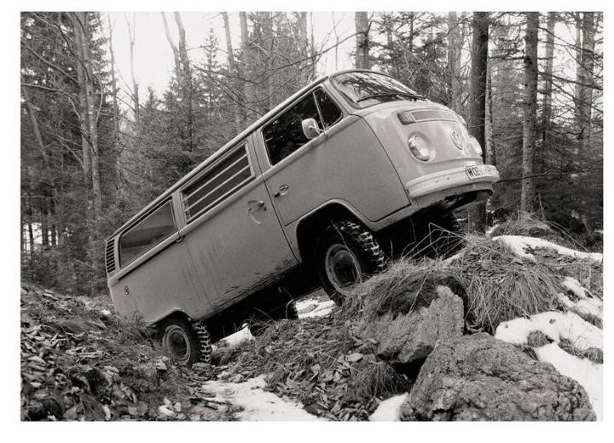**Vse slike:**

Od leta 1985 se Bulli po svetu vozi tudi s štirikolesnim pogonom

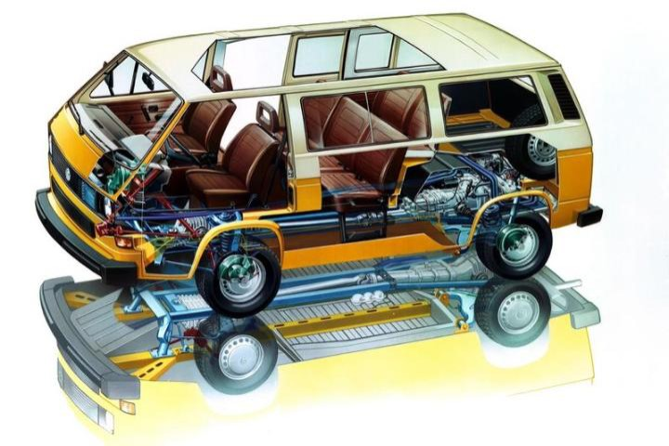Transporter s štirikolesnim pogonom syncro z viskosklopko je leta 1985 obogatil ponudbo, ki je nenehno rasla

T2: že sredi 70. let prejšnjega stoletja je T2 služil kot nosilec razvoja za VW kombi s pogonom na vsa kolesa

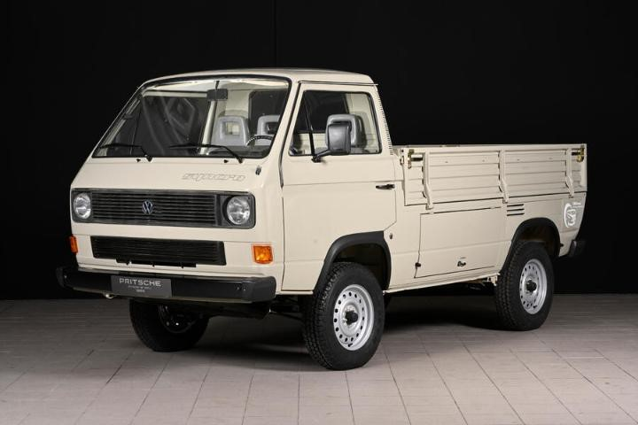Zelo redek primerek kesonarja T3 s 16-palčnimi kolesi iz leta 1986

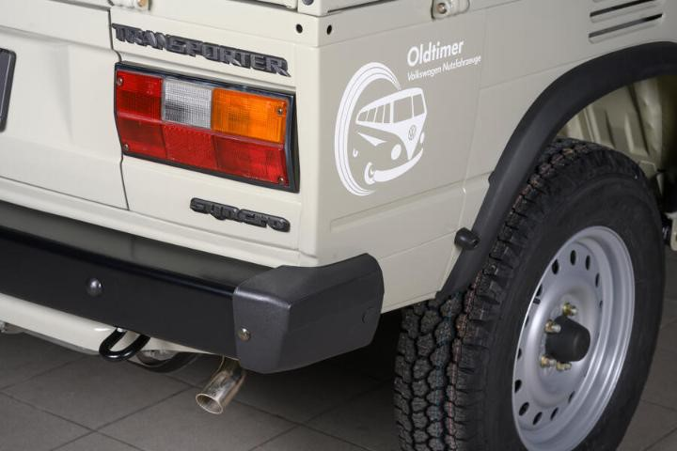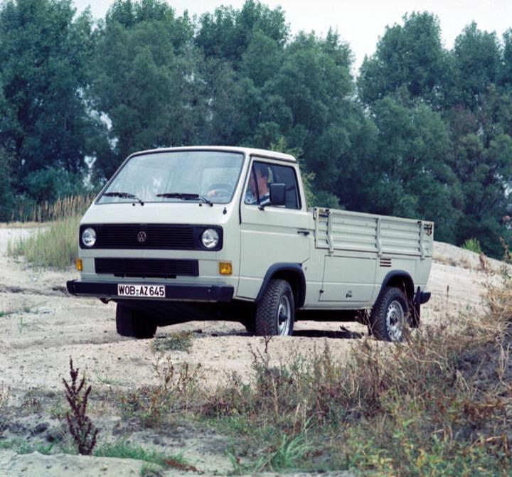Razširitve kolotekov so prepoznavna značilnost 16-palčnih koles

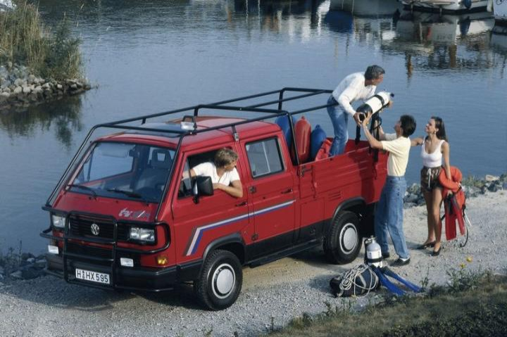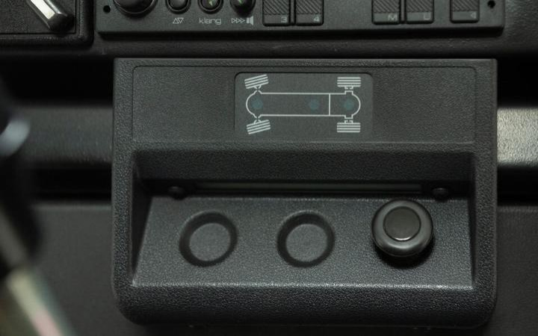Eden prvih T3 16" syncro med testnimi vožnjami

Za T3 syncro je bilo mogoče kot dodatno opremo naročiti tudi zaporo diferenciala

Na izvedbi z dvojno kabino je temeljil posebni model TriStar

5 / 8



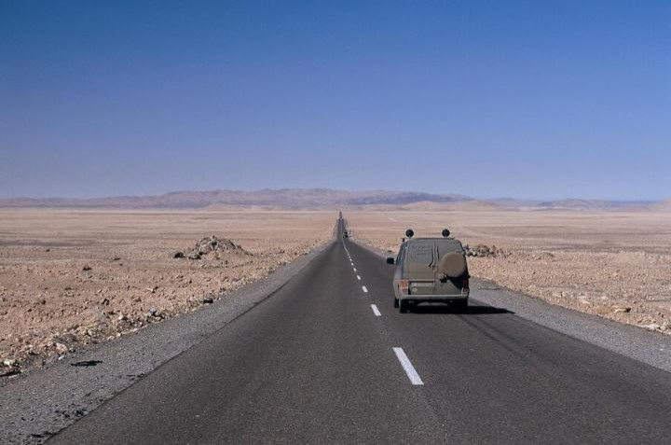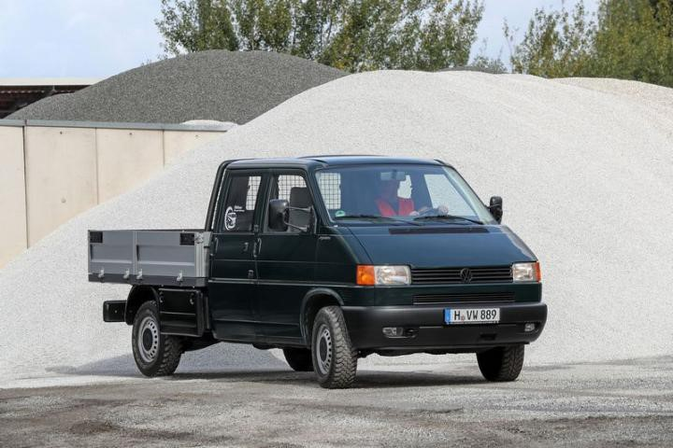T4 z dvojno kabino in kesonom T4 syncro na rekordni vožnji proti Ognjeni zemlji

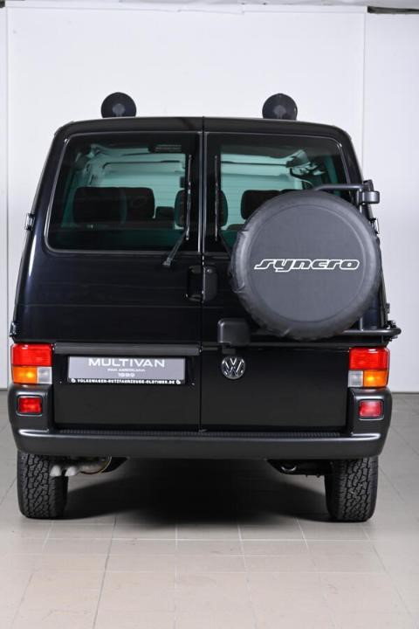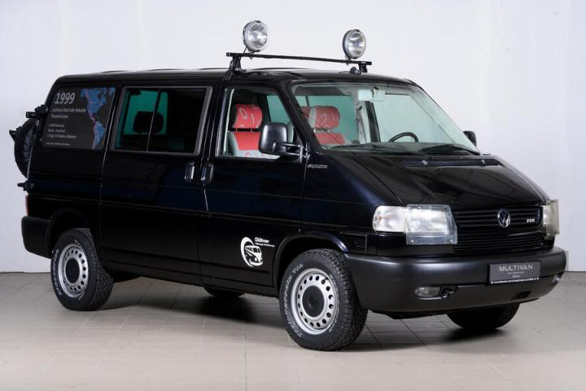Rekorderski T4 na razstavnem prostoru v Bremnu

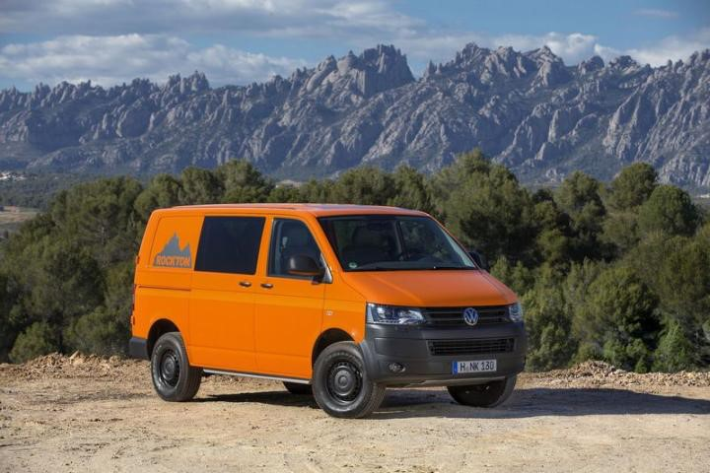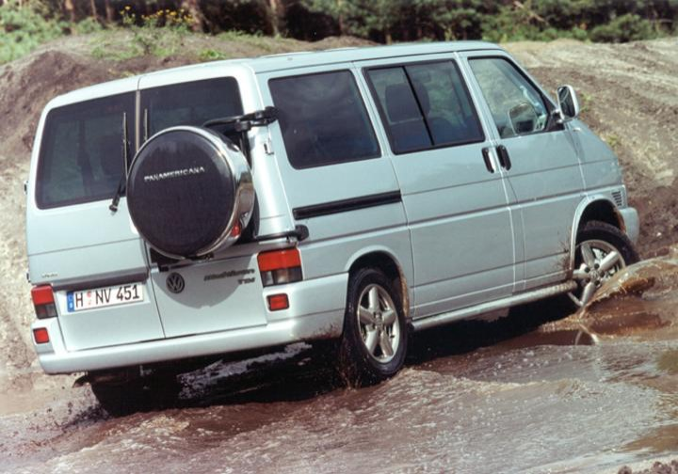Pri modelu T4 syncro se je moralo rezervno kolo preseliti na zunanjo stran

Poleg gospodarskih vozil so bile v ponudbi vedno tudi različice osebnih vozil, kot je ta Multivan s štirikolesnim pogonom

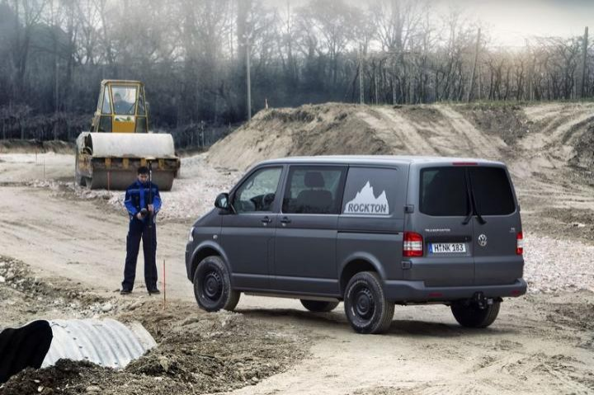Gradbinci, graditelji železniških tirov in mnogi drugi potrebujejo vozilo, ki se lahko prilagodi njihovim potrebam

Rockton je bil kombi, ki je bil še posebej primeren za terensko vožnjo

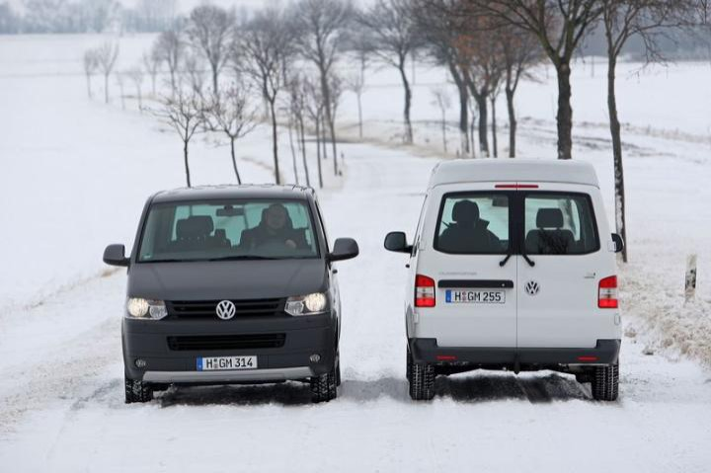Pri 5. generaciji je bil štirikolesni pogon na voljo za gospodarska in osebna vozila

6 / 8

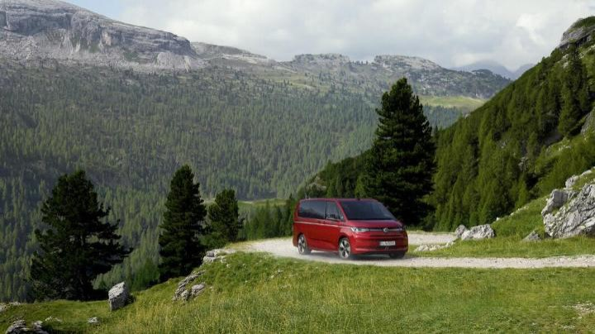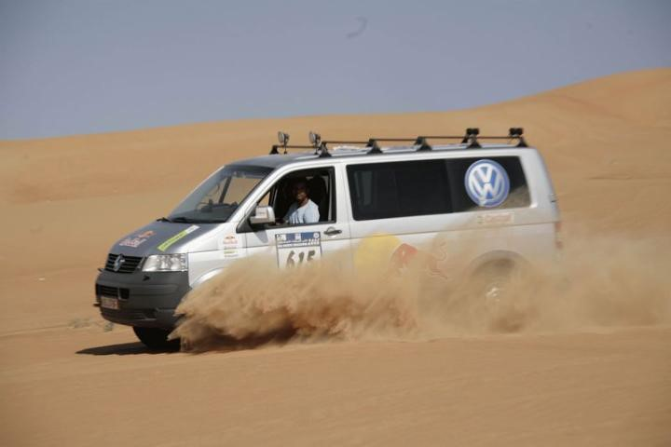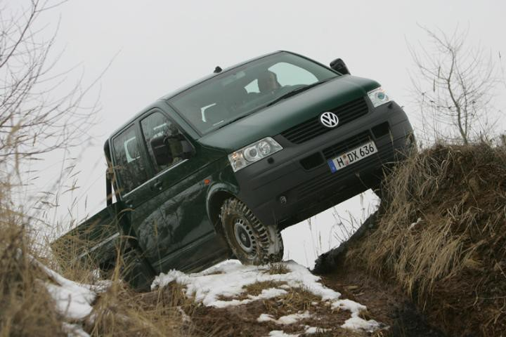

S pogonom 4MOTION se da premagati tudi zahtevne terene

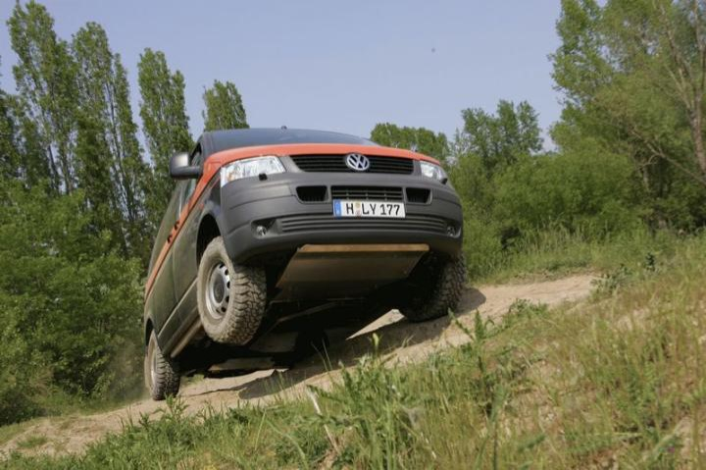Opcijska blokada zadnje preme kompenzira majhno "zvijanje" vozila

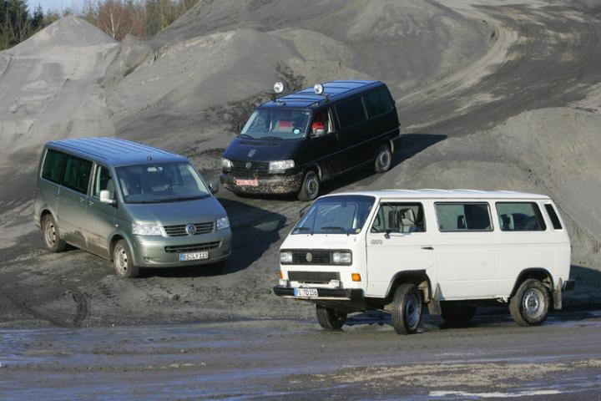Od leta 1985 je bil za vsako generacijo na voljo štirikolesni pogon

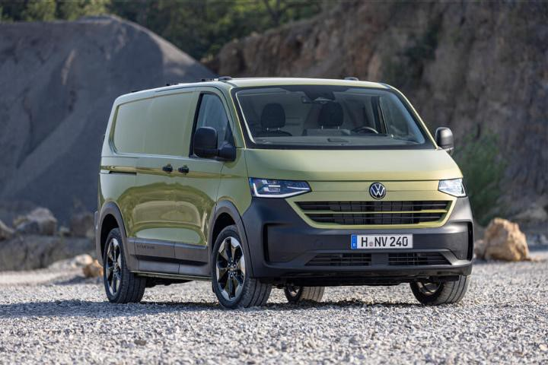Novi Transporter PanAmericana

Na rallyju Dakar so se kot servisna vozila večkrat uporabljali kombiji T5 4MOTION

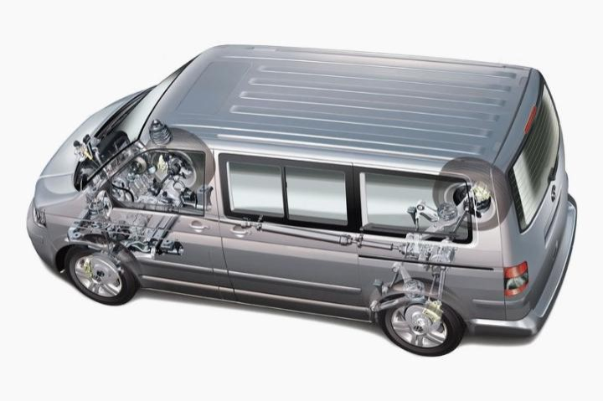Za razliko od predhodnika pogon 4MOTION ne uporablja več viskosklopke, temveč ima haldex sklopko

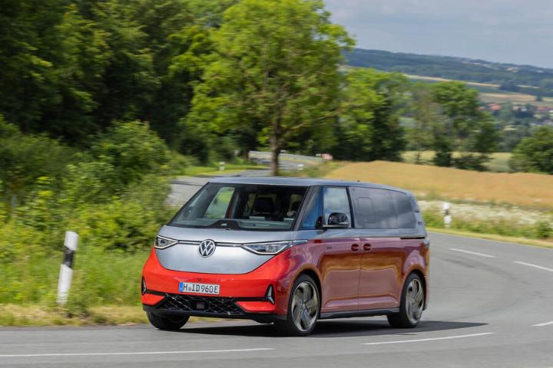ID. Buzz GTX je najmočnejši Bulli s štirikolesnim pogonom vseh časov

Novo razvito: pri znamki Volkswagen Gospodarska vozila so združili drugo generacijo priključnohibridnega pogona na sprednji kolesi in električno gnano zadnjo premo

7 / 8



**O znamki Volkswagen Gospodarska vozila**

Transportiramo uspeh, svobodo in prihodnost.

Volkswagen Gospodarska vozila (VW GV) kot vodilni proizvajalec lahkih gospodarskih vozil na povsem nov in trajnosten način oblikuje promet blaga, oseb in storitev. Naša vozila prevažajo gradbene delavce, družine in pustolovce, žemljice, pakete ali jadralne deske. Vsak dan nešteto ljudem širom po svetu pomagajo dobro opravljati delo, služijo kot mobilne delavnice ter dostavljajo reševalce in policiste do vseh, ki potrebujejo njihovo pomoč. V tovarnah v mestih Hannover (D), Poznanj (PL), Września (PL) in Pacheco (ARG) je zaposlenih skoraj 23.000 ljudi, ki proizvajajo vozila za obrtnike in fizične osebe. Transporter, Multivan, Caddy, Crafter, Amarok in ID. Buzz vsak dan navdušujejo naše stranke. Volkswagen Gospodarska vozila je poleg tega v koncernu vodilna znamka za avtonomno vožnjo v kombinaciji z mobilnostnimi rešitvami, kot sta 'mobilnost kot storitev' (Mobility-as-a-Service) in 'prevoz kot storitev' (Transport-as-a-Service) – področja, na katerih sooblikujemo prihodnost mobilnosti. Znamka na ta način zagotavlja ustrezne transportne rešitve za družbo jutrišnjega dne z vsemi njenimi zahtevami za čisto, inteligentno in trajnostno mobilnost. Volkswagen Gospodarska vozila za to jamči s svojim sloganom: Transportiramo uspeh, svobodo in prihodnost.

Informacije o znamki Volkswagen Gospodarska vozila in tovarni v Hannovru najdete na:



**Volkswagen AG**  
Poštni naslov: Berliner Ring 2  
D–38440 Wolfsburg  
Tel.: +49-5361-9-0

Faks: +49-5361-9-28282

**Volkswagen Gospodarska vozila**  
Poštni naslov: Mecklenheidestr. 74

D–30419 Hannover  
Tel.: +49-511-798-0

Faks: +49-511-798-30 01

**Predsednik nadzornega sveta:** Hans Dieter Pötsch  
**Predsednik upravnega odbora:** dr. Oliver Blume  
**Upravni odbor:**

dr. Arno Antlitz · Ralf Brandstätter · dr. Gernot Döllner · dr. Manfred Döss · Gunnar Kilian · Thomas Schäfer · Thomas Schmall-von Westerholt · Hauke Stars

**Volkswagen AG**  
Sedež: Wolfsburg  
Občinsko sodišče  
Braunschweig  
HRB 100484  
Identifikacijska številka za DDV: DE 115235681

8 / 8